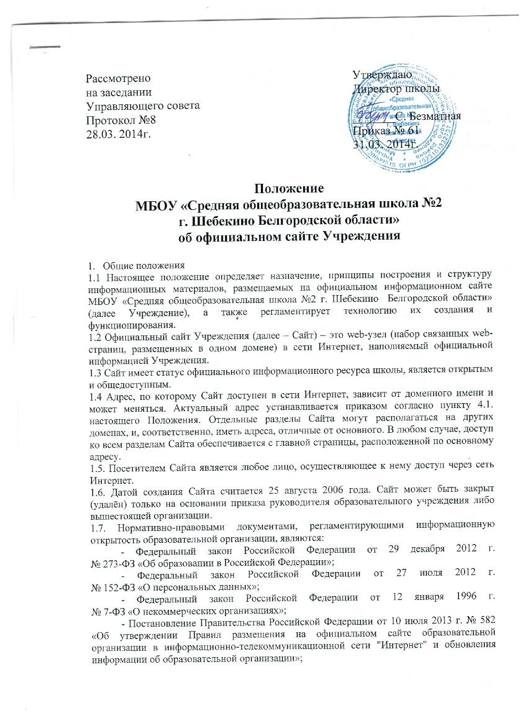- приказ Министерства образования и науки Российской Федерации
от 26 января 2012 г. № 53 «Об утверждении правил проведения образовательным учреждением или научной организацией самообследования»;
- приказ Министерства образования и науки Российской Федерации
от 28 января 2010 г. № 2106 «Об утверждении федеральных требований к образовательному учреждению в части охраны здоровья обучающихся, воспитанников»;
- письмо Министерства образования и науки Российской Федерации
от 22 июля 2013 г. № 09-889 «О размещении на официальном сайте информации»;
- письмо Министерства образования и науки Российской Федерации
от 18 июля 2013 г. № 08-950 «О направлении рекомендаций»;
- распоряжение Правительства Российской Федерации от 17 декабря 2009 г. № 1993-р «Об утверждении сводного перечня первоочередных государственных и муниципальных услуг, предоставляемых в электронном виде».

- Цели, задачи и функции
2.1 Сайт обеспечивает официальное представление информации о школе в сети Интернет с целью оперативного ознакомления учителей, работников, обучающихся, родителей, социальных партнеров и других заинтересованных лиц с образовательной деятельностью школы и её результатами, повышения конкурентоспособности и привлекательности школы, развития научных и учебных связей с другими образовательными учреждениями России, расширения рынка образовательных услуг школы, повышения эффективности образовательной деятельности школы по дистанционной форме обучения, развития единого информационного пространства школы.
  - Основные функции Сайта:
- предоставлять максимум информации о школе посетителям;
- предоставлять актуальную информацию для учеников и их родителей в короткие сроки (о планируемых мероприятиях, результатах олимпиад, экзаменов, другие срочные сообщения);
- предоставлять возможность заинтересованным посетителям задать вопросы учителям и администрации, а также получить на них ответ;
- предоставлять возможность посетителям, ученикам, родителям и учителям обсуждать и решать разные вопросы на форуме, а также оставлять свои отзывы и пожелания;
- быть официальным представительством школы и отражать реальное положение дел.

- Содержание
3.1 Всё содержание Сайта тематически разделяется. Положение описывает примерную структуру информации, конкретное содержание формируется в рабочем порядке.

Главная страница
Информация о школе
Новости
Актуальные ссылки
Сведения о школе
Основные сведения (полное название, почтовый адрес, адрес электронной почты, о дате создания школы, о режиме и графике работы, информация об учредителях образовательной организации).
Структура и органы управления (структура органов управления, адрес сайта в сети Интернет органов управления).
Документы (лицензия (с приложениями); свидетельство о государственной аккредитации (с приложениями); свидетельство о государственной регистрации; устав, муниципальное задание, образовательные программы с приложением ее копии, учебный план; о календарном учебном графике с приложением его копии; план финансово-хозяйственной деятельности или бюджетная смета ОУ на финансовый год., локальные акты (предусмотренные ч. 2 ст.30 ФЗ «Об образовании в РФ»), отчет о результатах самообследования (раз в 3 года); Контрольные мероприятия (обзоры мнений граждан-потребителей услуг и профессиональных экспертов о качестве работы организации, сведения о жалобах на качество предоставления услуг организацией и результаты их рассмотрения, предписания органов, осуществляющих государственный контроль (надзор) в сфере образования, отчеты об исполнении таких предписаний).
Образование (информация о реализуемых уровнях образования, о формах обучения, нормативных сроках обучения, учебные планы, образовательные программы, рабочие программы по каждой дисциплине в составе образовательной программы)
Образовательные стандарты (информация о федеральных государственных образовательных стандартах, гиперссылки на соответствующие документы на сайте Министерства образования и науки Российской Федерации)
Руководство.Пед.состав (информация о руководителе образовательной организации, его заместителях, контактные телефоны, адреса электронной почты, о персональном составе педагогических работников с указанием уровня образования, квалификации и опыта работы, данные о повышении квалификации, общий стаж работы, стаж работы по специальности)
Материально-техническая база (материально-техническое обеспечение образовательной деятельности)
Стипендии (положение)
Платные образовательные услуги (положение, образец договора).
Финансово-хозяйственная деятельность (план финансово-хозяйственной деятельности)

Вакантные места (информация о количестве вакантных мест, Порядок зачисления граждан в муниципальное бюджетное образовательное учреждение «Средняя общеобразовательная школа №2 г. Шебекино Белгородской области», реализующее программы начального общего, основного общего и среднего общего образования, переход на сайте http://uslugi.vsopen.ru/ для регистрации электронных заявлений о приеме детей в 1 класс в МБОУ "СОШ №2" )
КПМО (информация о реализации комплексного проекта модернизации образования)
Международная страница (информация о школе на английском и немецком языках)
Итоговая аттестация (информация для обучающихся и родителей о пунктах проведения, о сроках сдачи ГИА, изменениях в КИМ, результатах сдачи ГИА)
Защита персональных данных (положение)
Олимпиада (положение, приказы, графики проведения)
Воспитательная работа (программы, планы, расписание детских объединений и спортивных секций и др.)
Великая Победа (материалы о проведении мероприятий приуроченных ко дню Победы в ВОв)
Гостевая книга (возможность оставить свои пожелания и предложения)
ГТО (протоколы, приказы, мероприятия по внедрению и реализации Всероссийского физкультурно-спортивного комплекса "Готов к труду и обороне" (ГТО) "

История школы
История образования (история образования школы)
Учителями славится Россия (директора школы, заслуженные учителя РФ)
Выпускники (информация о выпускниках школы)

Школа сегодня (цель образования, задачи школы)
Учащиеся (отличники, кадетские классы)
Направления работы (информация о реализуемых программах развития и воспитания школьников)
ДО «Колокол» (состав, функции, организация деятельности)
Кружки и секции (информация о кружках и секциях в школе)
Внешкольные кружки и секции (расписание, договор, достижения)
ЭОР (электронные образовательные ресурсы для учащихся)
Контрольные мероприятия
Внеурочная деятельность (план внеурочной деятельности, программы)

Методический клуб
Разработки (разработки уроков, занятий, авторские материалы к урокам, авторские программы)
Проекты (проекты учащихся, победители и призеры конкурсов различных уровней)
Творчество учащихся (рисунки учащихся)

Музей боевой славы
История музея
Путеводитель по музею
Эспозиционная работа
Просветительская работа
Совместно с городским музеем
Документы музея (приказы, положения, программы)
Исследовательская работа
Методическая копилка (сценарии, музейные уроки)
Проект Бессмертный полк

Фотогалерея

3.2. Ответственность за содержание и достоверность размещаемой на официальном сайте информации несут руководитель Учреждения и ответственный за функционирование официального сайта Учреждения.
3.3. К размещению на официальном сайте Учреждения запрещены:
- информационные материалы, которые содержат призывы к насилию и насильственному изменению основ конституционного строя, разжигающие социальную, расовую, межнациональную и религиозную рознь;
- информационные материалы, задевающие честь, достоинство или деловую репутацию граждан, организаций, учреждений;
- информационные материалы, содержащие пропаганду насилия, секса, наркомании, экстремистских религиозных и политических идей;
- любые виды рекламы, целью которой является получение прибыли другими организациями и учреждениями;
- иные информационные материалы, запрещенные к опубликованию законодательством Российской Федерации.
3.4. В текстовой информации сайта не должно быть грамматических и орфографических ошибок.
3.5. При размещении информации на официальном сайте образовательной организации обеспечивается соблюдение требований законодательства Российской Федерации о персональных данных.
3.6. Официальные документы должны опубликовываться в форматах, защищенных от изменений (например, pdf). При наличии в документе печатей и подписей официальных лиц документ размещается с сохранением данных атрибутов. Рекомендуется размещать документы в течение 10 дней после их принятия.

- Технические особенности
  - Для доступа к Сайту в сети Интернет необходимо использование услуг хостинга (размещения файлов Сайта на сервере) и использование доменного имени (адреса Сайта). Конкретные хостинг-провайдер и доменное имя утверждаются приказом директора Учреждения на основании имеющихся договорных отношений с соответствующими организациями. Соглашения Учреждения с хостинг-провайдером (а также любые правила, установленные хостинг-провайдером в соответствии с этими соглашениями) обязательны для исполнения.
Актуальный адрес Сайта - http://sheb-school2.narod.ru/index.htm
  - Дизайн сайта формируется оптимальным образом в рамках имеющихся возможностей.
  - Перемещение между страницами Сайта осуществляется с помощью навигационного меню. Все страницы имеют общую часть, одинаковую для всех (содержащую меню и элементы оформления), и индивидуальную (содержащую конкретную информацию данной страницы).
  - Известность и эффективность Сайта характеризуются посещаемостью и индексом цитирования. Администрация Сайта проводит систематическую работу, направленную на повышение этих показателей.

- Администрация Сайта
  - Администратором Сайта признаётся лицо, имеющее доступ к редактированию материалов Сайта в сети Интернет (обладающее соответствующими паролями).
  - Сотрудник школы назначается Администратором Сайта приказом директора Учреждения
  - В Администрацию Сайта могут входить другие сотрудники и учащиеся, привлекаемые в рабочем порядке к выполнению отдельных действий (в том числе модерированию отдельных разделов Сайта, сбору информации и т.п.) по согласованию с ними. Руководителем Администрации Сайта является Администратор Сайта.
  - Администрация Сайта в своих действиях руководствуется здравым смыслом, настоящим Положением, соглашениями с провайдером и законодательством РФ.
  - Администратор Сайта несёт персональную ответственность за совершение действий с использованием паролей для управления Сайтом и за выполнение своих функций, за исключением случаев вскрытия конверта с паролями.
  - Администратор Сайта подчинён директору Учреждения и заместителю директора, которые информируются обо всех проблемных ситуациях в сфере деятельности Администрации Сайта. Все спорные вопросы и вопросы ответственности Администрации Сайта решаются только с указанными должностными лицами.
  - Актуальные пароли для управления Сайтом с краткой инструкцией по их использованию хранятся в запечатанном конверте у руководителя школы. При каждой смене паролей Администратор Сайта обязан изготовить новый конверт с актуальными паролями, запечатать его, проставить на конверте дату и свою подпись, и передать руководителю школы в трёхдневный срок с момента смены паролей. Директор использует конверт с паролями для доступа к Сайту, если это необходимо в непредвиденной ситуации. Пароли подлежат обязательной смене при каждой смене Администратора Сайта и при каждом вскрытии конверта с паролями.
  - Функции Администрации Сайта:
- контроль за соблюдением настоящего Положения и иных норм;
- признание и устранение нарушений;
- обновление информации на Сайте;
- решение технических вопросов, а также всех попутных вопросов, возникающих в связи с Сайтом, возможно, передача их на рассмотрение руководства школы;
- увеличение известности и эффективности сайта (влияние на посещаемость и индекс цитирования);
- подготовка проектов локальных нормативных актов (и иных документов) в сфере своей компетенции, включая проекты Положения об официальном сайте Учреждения
  - Администрация Сайта обладает всеми полномочиями, необходимыми для осуществления вышеперечисленных функций, обладает правами полного управления Сайтом.
  - Решения и действия Администрации Сайта, предполагающие существенные изменения или затрагивающие чьи-либо интересы, фиксируются в письменной форме.
  - Администрация Сайта уполномочена отправлять от имени школы по электронной почте, связанной с Сайтом, сообщения, переданные для данной цели руководством школы, ответы на обращения посетителей и письма по вопросам своей компетенции.

- Правила функционирования
  - Не допускается использование Сайта в целях, не связанных с его функциями, особенно если эти цели противоречат действующим нормам. В частности, не допускается использование ненормативной лексики и оскорблений в чей-либо адрес при использовании сервисов Сайта.
  - Школа является государственным образовательным учреждением, а сайт Учреждения является её «визитной карточкой», поэтому к Сайту, как и к Учреждению, применимы общепринятые моральные нормы. В частности, оформление Сайта должно быть классическим; содержание Сайта должно быть выражено деловым и публицистическим стилями классического русского языка, максимально грамотно; информация должна быть корректна, не содержать клеветы и оскорблений в чей-либо адрес, не должна касаться тем, не соответствующих тематике сайта или выходящих за пределы компетенции Учреждения, как-то: политики, религии, личной жизни кого-либо, рекламы чего-либо и пр.
  - Посетителям, Администрации Сайта и иным лицам, имеющим отношение к школьному сайту, предписывается соблюдать указанные нормы по отношению к Сайту.
  - Запрещены любая информация и любые действия, препятствующие нормальному функционированию школьного сайта в целом или отдельных его частей.
  - Эффективность Сайта напрямую зависит от актуальности представленной на нём информации, поэтому всем сотрудникам Учреждения, ответственным за определённую часть деятельности школы, предписывается своевременно и в полном объёме предоставлять соответствующую информацию Администрации Сайта и только в электронном виде. Информация, необходимая для ответов на обращения посетителей, предоставляется ответственными сотрудниками в семидневный срок.
  - Обновление материалов на сайте происходит один раз в семь дней.
  - Поощряется предоставление любых материалов для публикации на Сайте, но Администрация Сайта вправе отказать в публикации некоторых материалов с или без объяснения причин. Основным критерием является соответствие содержания Положению и иным нормам. При публикации сохраняются все авторские права (выбор формы в соответствии с желанием автора).
  - С целью предупреждения нарушений и эффективного информирования посетителей о действующих нормах Администрация Сайта составляет правила форума, правила рассмотрения обращений, основанные на нормах настоящего Положения, но в более понятной для посетителей форме. Эти правила публикуются на страницах, которые пользователи обязательно будут просматривать при использовании соответствующих сервисов.
  - Положение об официальном сайте школы утверждается приказом директора Учреждения
  - Администрация Сайта обязана следить за соблюдением правил, не допускать нарушений и устранять уже допущенные кем-либо нарушения, а также выявлять нарушителей с целью призвать их к порядку.

- Критерии и показатели
  - Для оценки эффективности деятельности Сайта используются следующие критерии и показатели:
- посещаемость и индекс цитирования Сайта;
- содержательность Сайта и полнота информации (в идеале обеспечивающие получение посетителем ответов на все свои вопросы настолько полных, чтобы ему не пришлось ни звонить в Учреждение, ни приезжать);
- количество, тематический состав и качество электронных обращений посетителей и ответов на них;
- количество официальных публикаций работ учащихся и учителей на Сайте;
- количество и наполненность информацией личных страниц сотрудников Учреждения;
- скорость реакции на реальные события и оперативность предоставления актуальной информации;
- красивое и приятное глазу оформление страниц;
- признание Сайта официальным представительством школы в Интернете общественностью (обращение через сервисы сайта к Учреждению, доверие как к официальному источнику).
  - При грамотной работе Администрации Сайта, полном содействии всех сотрудников Учреждения, исполнении настоящего Положения ожидаются максимальные показатели по всем вышеперечисленным критериям.

